Тема методической разработки:

**Семейные реликвии**

**«Что сердцу дорого и свято»**

Автор: Зверева Татьяна Владимировна учитель информатики и математики МБОУ «СОШ №3 ст. Зеленчукской им. В.В. Бреславцева

**Ход мероприятия**

**1. Приветствие. Мотивационная беседа. Определение темы и цели внеклассного мероприятия**

**Учитель**: Добрый день гости, ребята и родители. Любой народ, любая нация живет до тех пор, пока живы его культура, история, обычаи, традиции.

Практически в каждой семье есть вещи, к которым относятся бережно и они передаются из поколения в поколение, от родителей к детям.

Сейчас я зачитаю стихотворение, которое поможет вам определить тему нашего мероприятия

У хозяев в каждом доме,  
Есть что-то такое, что всем дорогое.  
О прошлом семьи расскажет оно,  
О том, что в семье это было давно.  
Семейной реликвией это зовётся,  
И память о ней мы свято храним.  
Чтоб в будущем все поколения наши  
Могли бы гордиться предком своим!

Скажите, как называют такие вещи? (Ответы детей)

Итак тема мероприятия **«Семейные реликвии «Что сердцу дорого и свято».** (слайды презентации)

**Ученик:**

Старинные вещи

Минувших эпох,

Как дороги сердцу

Семейных родов!

В них связь поколений

И вкусы столетий,

В них память

Далеких ушедших годов…

**Учитель.** Добрая память о родителях, дедушках, бабушках всегда переходила к их потомкам. Именно это заставляло большинство людей дорожить своим образцовым поведением, примером или поступками. Когда мы говорим о семейных реликвиях, мы видим фотографии родственников в доме на стене, письма, которое передается из поколения в поколение, много других вещей.

В каждой семье они свои.

У нас с вами необычное мероприятие, в гостях у нас ваши родители и бабушки, у которых в руках семейные реликвии.

**Работа творческих групп**

Ученики класса, готовясь к классному часу, объединились в группы, каждая из которых имела отдельное задание:

1. группа - представить семейный фотоальбом
2. группа – представить семейную реликвию

**Учитель.** Не случайно сегодняшний классный час мы начинаем с музыки, посвященной семье.

**Песня «Семейный альбом»**

….Итак, это, прежде всего, семейные фотографии, особо чтимые, дорогие вещи, оставшиеся после известных, уважаемых или дорогих вам людей. Вещи, с которыми связаны события, воспоминания, - и есть реликвия.

У каждого дома, есть фотоальбом, в котором хранятся фотографии ваши, ваших родителей цветные яркие, но есть и фотографии старенькие, потрепанные черно- белые на которых молоденькие парень в военной форме. Ребята, скажите, у кого сохранились такие фотографии?

Давайте с вами совершим путешествие по страницам семейных альбомов и заглянем в семейные альбомы наших участников.

**Презентации первой группы:**

Письма… Фотографии в альбоме.

Смотрят парни матерям в глаза.

Матери их мёртвыми не помнят —

Оттого и верят в чудеса.

**Учитель:** Алан, я вижу у вас с мамой альбом. Расскажите, о необычных фотографиях и истории, с ними связанные.

**Ученик:** - Бабушка, бабушка!   Какой молоденький солдат!! Кто это?

Этой фотокарточке больше восьмидесяти  лет. А это мой прадедушка, его  призвали на фронт в первые же дни войны. **Приложение (Автобиография Бостанов Идрис Алиевич)**

Рассказ о жизни **Бостанова Идриса Алиевича**

**Звучит песня «Солдат молоденький»**

Сколько таких молоденьких солдат ушло на войну, не все вернулись и только эти пожелтевшие фотографии хранят память о прадедушках.

**Учитель**. Семейная связь времен – это тайные нити, которые связывают сегодня и вчера. Вот она – наша история, наша судьба в фотографиях, разных лицах, дорогих вам людях.

С**емья Зверевых:**

Такая фотография есть и в нашем семейном альбоме.

Рассказ ученика о своем прадедушке **Зверев Андрей Силиверстович**

**Рассказ о прадедушке .**

**Приложение (Биография Зверева Андрея Силиверстовича**

Песня «Жди меня» на стихи Симонова в исполнении правнука Зверева Андрея.

Учитель: С такими словами уходили на фронт. Близкие и родные, матери и дети, ждали весточки с фронта.

Пожелтевшие письма и старые фото...

Эти люди, которых давно уже нет.

Я смотрю в ваши лица и чувствую что-то,

Что оставило в сердце невидимый след.

Как вы жили тогда? И о чём сожалели?

Как любили... и маялись после, скорбя.

Отчего моё сердце забилось сильнее,

Когда в ваших чертах я узнала себя.

**Учитель:** А вот фотография моей прабабушки, ей было 9 лет, когда началась война, о тех временах она всегда говорила со слезами на глазах, отец ушел на фронт и не вернулся, в семье кроме бабушки было два брата и сестра. Бабушка рассказывала:

«Порой и есть –то нечего было… но не унывали мы – верили, что победа будет за нами».

**Выходят брат и сестра:**

**Брат:**

Опять сестрёнка нет письма

Наверно наши не доходят.

Поразбросала всех война,

И адресатов не находят.

Три года уж в тылу живём

Сильнее наших здесь морозы.

Придём с тобой, растопим печь

Даст нам тепло кора берёзы.

**Сестра:**

  Как холодно! И мама не идет.

Быть может, хлебушка она нам принесет?

Ну, хоть бы крошечку где отыскать,

Голодной мне так страшно идти спать

**Брат:**

 А разве я есть не хочу?

Хочу!

Но все равно молчу.

Ведь там, где папа наш сейчас,

Потяжелее, чем у нас.

Да и кому в стране легко.

Давай погрею тебе ручки

Платок потуже завяжу

А  по дороге сказку расскажу.

**Рассказ ученицы Урусовой Халимат**

**Приложение ( Биография Боташева Суходат Османовна)**

Кроме альбомов у вас в руках старая шкатулка, что в ней хранится?

**Рассказ мамы ученика** : Действительно шкатулка очень дорога для нашей семьи в ней хранится военный билет моего прадедушки и несколько фотографий.

**Автобиография Кузина**

**Рассказ папы ученика** : В нашей семье реликвией считается пиджак с медалями отца Кубанова Нанаш Исмаиловича 1915г рождения, 5 мая , в ауле Хурзук, окончил педагогический техникум и до 1938г работал учителем начальных классов в селе Учкекен. 1938 призван в ряды Советской армиии прослужил до 1941г. в Красноярске. Перед демобилизацией началась война и дедушка ушел на фронт. Воевал в Белоруссии , на Украине, под Москвой защищал столицу нашей Родины. **(Приложение Кубанова Нанаш Исмаиловича)**

**Песня «Ордена и медали»**

Расскажите, о каком-нибудь случае произошедшем на войне.

**Рассказ внука**.

**Ученица**

Жизнь человека- только миг

В безбрежном времени вселенной,

И только в памяти живых

Она становится нетленной.

**Ученица**

И дух наш, продолжая жить,

Во внуков, правнуков вольется.

И никогда не оборвется

Веков связующая нить.

**Беседа - Метод «Микрофон»**

С помощью воображаемого микрофона дополните предложение :

1. «В семье для меня самое ценное…».( Ответы учащихся и их родителей)

Согласны ли вы с такими утверждениями?

1. «В той семье, где нет традиций, нет и единства».
2. «Корни семьи – это ее традиции».

**Песня «Встанем» (**Минута молчания)

**Итог занятия. Рефлексия.**

Давайте с вами создадим **«Книгу памяти»** и запишем имена и фамилии ваших близких и их биографии, о которых вы сегодня рассказали и будем ее пополнять, новыми героями.

**Учитель.** Каждый из вас живет в своей семье, среди близких и дорогих людей. Семейные фотографии, реликвии, рассказы о традициях, которые передаются от поколения к поколению, - это больше, чем история одного рода, это часть нашей истории. И от вас зависит, какой будет память о ваших родителях, дедушках или бабушках. Дорожите этой памятью, преумножайте ее своими добрыми делами.

**Материал к уроку:**

1. **Фото из личного архива**
2. Семьи Зверевых И.А.,
3. Семьи Байрамкуловых Х.Ю.,
4. Семьи Урусовых Х. А.
5. Семьи Кубановых А.Н.

[**https://kopilkaurokov.ru/vneurochka/meropriyatia/**](https://kopilkaurokov.ru/vneurochka/meropriyatia/klassnyi-chas-siemieinyie-rielikvii)

**Семейный альбом**

[**https://www.drivemusic.club/sovetskie/216320-jedita-pekha-semejjnyjj-albom.html**](https://www.drivemusic.club/sovetskie/216320-jedita-pekha-semejjnyjj-albom.html)

**Медали**

[**https://hithub.cc/track/122899363640475-pavel-filatov-frontovye-medali**](https://hithub.cc/track/122899363640475-pavel-filatov-frontovye-medali)

**Встанем**

<https://ds2.cdn19.deliciouspeaches.com/get/music/20220318/SHAMAN_-_VSTANEM_73945301.mp3>

ПРИЛОЖЕНИЯ

Биография Зверев Андрей Силиверстович.

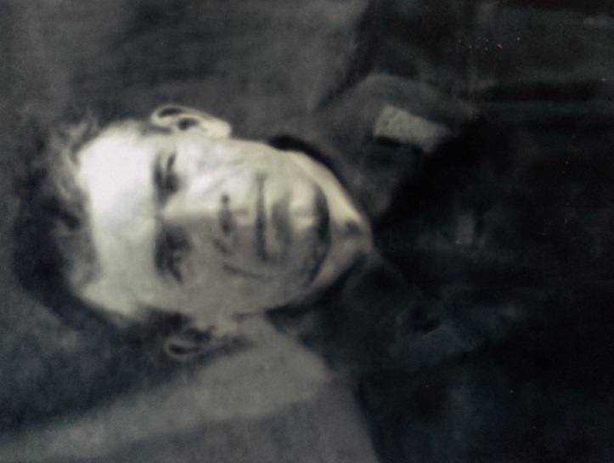

Зверев Андрей Силиверстович

Фото сделано в 1942 во время призыва из военного билета.

Зверев Андрей Силиверстович.

Родился 1898 г. Место рождения- Харьковская область, Боловский район,с. Ротьковско-Песко.

В 1920г. призван Абдасарским военкоматом Северо -казахской области 10 января 1920г. зачислен в 435 полк, уволен в запас 10 ноября 1922г.

В январе 1942 года мобилизован Черкесским областным военкоматом и зачислен в 129 Запасной стрелковый полк курсантом.

С февраля 1942 года в 665 стрелковый полк- командир отделения.

С марта 1943 г. 316 артеллерийский полк- зам. Командира орудия.

В июле 1945 - демобилизован.

После войны работал в х. Дубянском, Ставропольского края, бухгалтером в колхозе, с 1948 - в Зеленчукском райпотребсоюзе до 1956г.

Умер 1971г. 7 сентября, похоронен в ст. Зеленчукской.

Награжден:

1. Орденом «Красной звезды»;
2. Медалью «За взятие Варшавы»;
3. Медалью «За взятие Берлина»;
4. Медалью «За победу над Германией

**Боташева Суходат Османовна**

Боташева Суходат Османовна (все звали ее Зоя Османовна), родилась в Усть-Джегуте в 1925 года, после семьей переехали в Учкекен, закончила мед училище, работала врачом, во время переселения карачаевского народа вместе с семьей выслали в Азию. Там она встретила своего будущего мужа , он был военным. Суходат Османовна, работала в госпитале, лечила больных и раненых. Во время войны не хватало еды, воды, одежды, спать приходилось в холодных не натопленных помещениях, у них была большая семья, и помощь оказывали люди работающие в больнице.

После войны прабабушка работала в больнице, рассказывая о военном времени она всегда говорила о том как люди помогали друг другу и это помогло им выжить, моя мама также стала врачом о помогает людям.

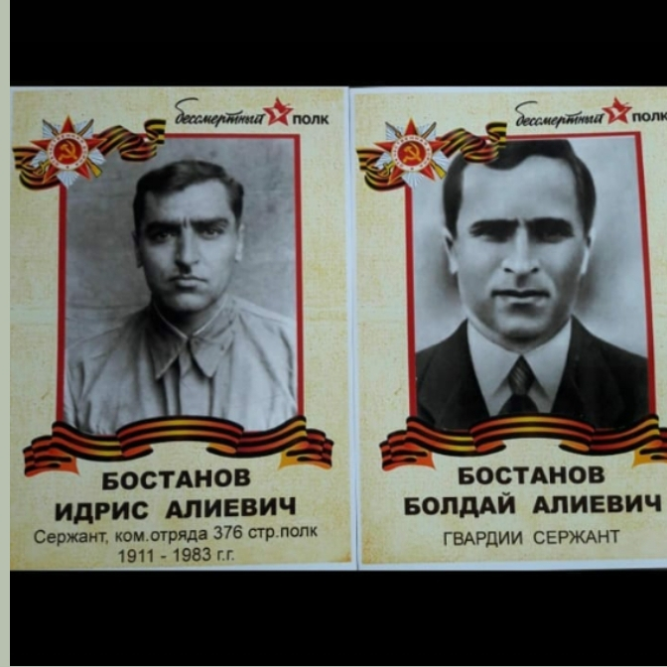

**1911 года рождения,а.Верхняя Теберда.**

Закончил курсы бухгалтерского учета и работал главным бухгалтером в колхозе в а. Верхняя Теберда.Прошло несколько лет.Фашистские войска нарушили покой горного населения и пришлось встать на защиту Отечества.Бостанов Алий,как и многие дугие жители этого аула, проводил двоих сыновей Идриса и Болдая в ряды Красной Армии.Мать ,провожая сыновей, со слезами на глазах говорила : «Дай Аллах,чтобы вы вместе,вернулись живыми и здоровыми».По распределению братья Бостановы попали в Кабардино-Балкарию в село Прохладное.Через некоторе время их отправили на Урал для обучения в пулеметное училище. Вскоре Идрис с родным братом Болдаем попадает на фронт Калинин в дивизию Невель-69,где братьям дают один пулемет.С первых дней на поле боя братья Бостановы со своего пулета уничтожили нескольких десятков фашистов.Командир батареи лейтенант Смирнов в то время сказал : «Врагу не спастись от пулемета братьев Бостановых».

Как-то младший брат Болдай спросил у командира батареи : «Мы двое братьев,почему с одним пулеметом?» На что Смирнов ответил: «Вы два родных любящих брата и мы это знаем, в случае ранения одного, второй его на поле не оставит». На самом деле все так и получилось.

Не единожды братья попадали в ожесточенные бои,но не отступали.Младший брат вскоре Болдай получил ранение левой голени.После чего попал в госпиталь на Урал в г.Свердловск.

12 января 1943 года на поле боя в разгар сражения Идрис получил сквозное пулевое ранение левой голени с переломом большеберцовой кости и повреждения большеберцовой артерии и вены . Идриса отправили в госпиталь в г.Новосибирск.Вернуться на поле сражений братьям не удалось в связи с песелением карачаевского народа в Среднюю Азию и Казахстан.Их освободили от воинской службы .

После долгих поисковс тяжелыми ранениями,будучи на костылях, братья нашли родных в Средней Азии. В селе Маловодное Идрис Алиевич работал главным бухгалтером с 9 марта 1945 года по 1967год колхоза «Победа» ( 22 года).

Справедливость восторжествовала ,спустя много лет,карачаевский народ вернулся на родину.В их числе братья Бостановы вернулись в родной аул Джингирик.Тяжелые ранения дали о себе знать.Бостанов Идрис Алиевич умер 11 мая 1983 года,похоронен в а.Джингирик.

Младший брат Болдай умер в 2000 году. Долгие годы он заботился и оберегал семью Идриса , в память о его бескрайней братской любви и заботе на поле боя под фашистскими снарядами.

**КУБАНОВ НАНАШ ИСМАИЛОВИЧ**

Кубанов Нанаш Исмаилович, родился в 1915 году 5мая, в ауле Хурзук. Окончил педагогический техникум и до 1938 года, работал учителем младших классов, в селе Учкекен. В 1938 году его призвали в ряды Советской армии. Служил он до 1941 года в Красноярске. В 1941 году, перед демобилизацией началась война и мой дедушка ушел на фронт. Воевал в Белоруссии, на Украине, под Москвой защищал столицу нашей Родины. В начале , мой дедушка Нанаш Исмаилович служил в артполке в разведбате, был форо-разведчиком. Ходил вместе с товарищами на линию фронта и фотографировал расположение вражеских сил. После передавал пленки командиру своего полка, и по данным снимкам, артиллерия наводила огонь по вражеским силам. После добросовестной службы в артполке и отвагу Нанаша Исмаиловича наградили медалью за отвагу. Спустя некоторое время дедушку перевели на более опасную службу «Авио-фото разведчик». В 1943 году ему была поставлена задача места дислокации вражеской мотострелковой дивизии, самолет с дедушкой вылетел на задание вместе с сопровождающим истребителем. В ходе операции страхующий истребитель был сбит, немецкими зенитчиками. В кабине вместе с дедушкой находились два пилота, самолет был подбит, первый пилот с трудом развернул самолет в сторону расположения Советских сил и начал падать не дотянув несколько метром до линии фронта, пилоту удалось посадить самолет. Нанаш с трудом вылез из кабины самолета, вытащил раненного летчика, оттащил его от самолета и вернулся за другим , но к сожалению он был мертв. Дедушка успел вытащить 3 кассеты с отснятым материалом, взвалил на спину раненного летчика и направился в сторону наших. Навстречу бежали солдаты, заметившие падающий самолет, они помогли донести раненного летчика и сохранить важную информацию на кассетах. По данным на кассетах были уничтожены силы фашисткой Германии, за этот подвиг дедушку наградили орденом Красного знамени. Нанаш Исмаолович участвовол в битве за Москву. Боевые действия советских и немецких войск на московском направлении. Делится на два периода: оборонительный и наступательный, который состоит из двух этапов: контрнаступления и наступления советских войск. Дедушка вспоминал, что зима была очень суровая, но наши военные были обеспечены теплым обмундированием, а немцы не были готовы с нашим суровым зимам.

Дедушка прожил долгую и хорошую жизнь вырастил 3 детей, трудился в колхозе.

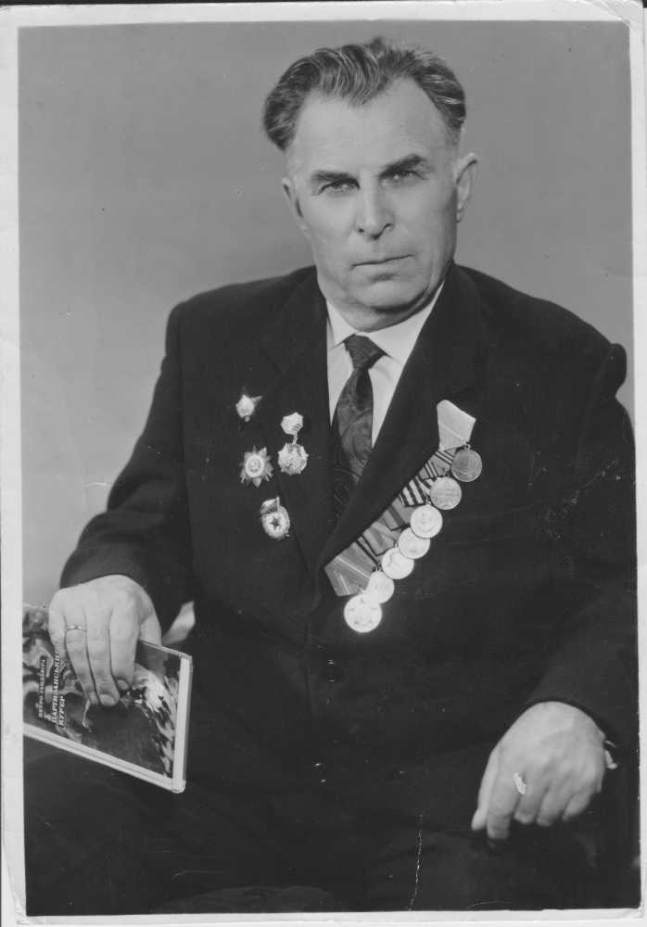Кузин Михаил Егорович

Год рождения 1909 Смоленская область, с. Клечетово.

С мая 1932 по июль 1933г. Курсант военной школы спец, службы ВВС.

С июля 1933 по май 1938г. техник по авиаприборам 59 авиабригады 2-й штурмовой эскадрилий.

С марта 1940г. по август 1941г.ст. техник по приборам в 116 истребительском полку САВО.

С августа 1941 по февраль 1942г. Механик 34 ближний бомбардировочный авиаполк 236 авиадивизии.

В 1943 по 1944г. Зам. Ст. техника 611 истребительного авиаполка236 авиадивизии 8 воздушной армии.

С 1944г. По 1947г. Зам. Ст. техника по спецслужбе 107 гв. Истребительного авиаполка 11гв. истребительной авиадивизии.

Уволен в запас в марте 1949 г. Из 22 гв. бомбардировщик авиаполка. Награжден:

1. Орденом «Красной звезды»;
2. Орденом «Отечественной Войны»П степени;
3. Медалью «За боевые заслуги»;
4. Медалью «За освобождение Праги»;
5. Медалью «За взятие Берлина»;
6. Медалью «За победу над Германией»;

Юбилейные медали.

СЕМЕЙНЫЕ ФОТО

Кубанов Нанаш

